Kết quả vận hành và khai thác Nền tảng Dữ liệu và dịch vụ sở hữu công nghiệp trong tháng 10/2023

Nền tảng Dữ liệu và dịch vụ sở hữu công nghiệp (Nền tảng IPPlatform) tiếp tục được vận hành ổn định trên https://ipplatform.gov.vn phục vụ khai thác miễn phí thông tin sở hữu công nghiêp (SHCN). Kết quả khai thác Nền tảng này trong tháng 10/2023 được thể hiện qua thống kê truy cập và các hoạt động khác có liên quan, cụ thể như sau:
Tổng số Visitors truy cập trong tháng 10/2023 là 16,274 (trung bình 633 Visitors/ngày) - tăng 16% với tháng 9/2023. Ngày có số lượng Visitors truy cập nhiều nhất trong tháng 10/2023 là 1,085 (31/10/2023). Ngày có số First Time Visitors nhiều nhất trong tháng 10/2023 là 255 (23/10/2023).
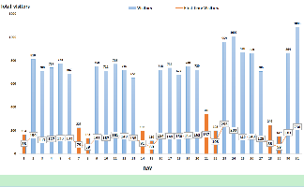
Biểu đồ 1. Thống kê Visitors tháng 10/2023.
Tổng số Page Views trong tháng 10/2023 là 168,262 (trung bình 5,609 Page Views/ngày) – tăng khoảng 14% với tháng 9/2023. Ngày có số Page Views nhiều nhất trong tháng 10 là 11,851 (31/10/2023).
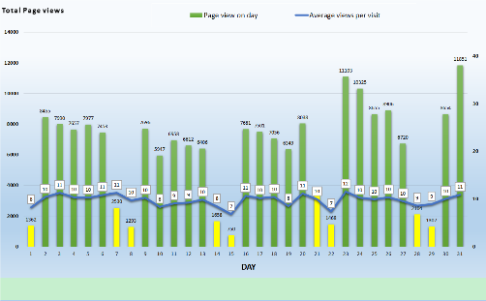
Biểu đồ 2. Thống kê Page Views tháng 10/2023.
Số lượng Visitors vào ngày nghỉ (cuối tuần, nghỉ lễ) trong Tháng 10/2023 là 1,757 - tăng khoảng 29% so với Tháng 9/2023; Tổng số Page Views vào ngày nghỉ trong Tháng 10/2023 là 15,858 tăng khoảng 36% so với Tháng 9/2023.
Phối hợp với các Trạm IPPlatform và Đối tác tiếp nhận và xử lý 41 yêu cầu tư vấn miễn phí về SHCN, cập nhật thông tin, đăng thông tin chào mua, chào bán đối tượng và dịch vụ SHCN thông qua Nền tảng IPPlatform và Fanpage IPPlatform; tiếp nhận và thực hiện yêu cầu dịch vụ tư vấn về SHCN: 9 hồ sơ tra cứu thông tin SHCN, đánh giá khả năng bảo hộ/khả năng sử dụng đối tượng SHCN; hồ sơ xác lập quyền SHCN.
Phối hợp tổ chức Hội nghị “Kết nối tìm hiểu nhu cầu và tư vấn pháp lý cho doanh nghiệp khởi nghiệp đổi mới sáng tạo, doanh nghiệp khoa học và công nghệ về sở hữu trí tuệ” trong khuôn khổ triển khai nhiệm vụ “Hỗ trợ phát triển thị trường cho doanh nghiệp khởi nghiệp đổi mới sáng tạo; phát triển các nền tảng trực tuyến liên kết, kết nối các thành phần của hệ sinh thái khởi nghiệp đổi mới sáng tạo” thuộc Đề án “Hỗ trợ hệ sinh thái khởi nghiệp đổi mới sáng tạo quốc gia đến năm 2025” (Đề án 844) tại Hà Nội ngày 18/10/2023. Hội nghị được tổ chức nhằm kết nối tìm hiểu nhu cầu của doanh nghiệp khởi nghiệp ĐMST, doanh nghiệp KHCN, tổ chức hỗ trợ khởi nghiệp tại khu vực phía Bắc trong vực sở hữu trí tuệ (SHTT) và tổ chức thực hiện tư vấn miễn phí cho doanh nghiệp về SHTT qua đó góp phần tháo gỡ những vướng mắc, khó khăn trong lĩnh vực SHTT mà doanh nghiệp khởi nghiệp ĐMST, doanh nghiệp KHCN phải đối mặt trên thực tiễn./.

Viện Khoa học sở hữu trí tuệ

